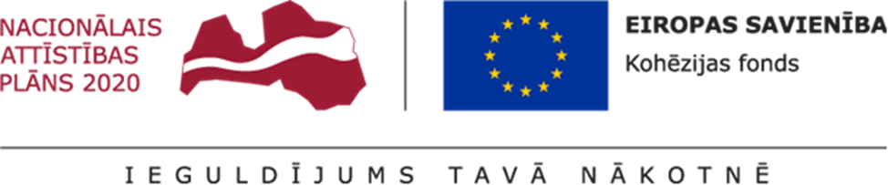

APSTIPRINĀTS
Ventspils brīvostas pārvaldes
2021.gada 1.marta
Iepirkumu komisijas sēdē

ATKLĀTA KONKURSA

“Kaiju ielas pārbūve, Ventspilī”

ar identifikācijas
Nr. VBOP 2021/3 KF

NOLIKUMA SKAIDROJUMI NR. 5-6

Ventspils
2021.gads
5. skaidrojumi

- Jautājums:

Par lietus ūdens savākšanas kanalizācijas sistēmu
Konkursa nolikuma 7.4.2. un 7.6.2 punktā noteikts, ka pretendentam un tā piedāvātajam ūdensapgādes un kanalizācijas sistēmu būvdarbu vadītājam iepriekšējo 5 (piecu) gadu laikā (2016. – 2021. gadā līdz piedāvājumu iesniegšanas termiņa beigām) jābūt pieredzei 2 (divos) būvobjektos, kur izbūvēta lietus ūdens savākšanas kanalizācijas sistēma (ceļi, ielas vai laukumi, izņemot veloceliņi un ietves) katrā objektā vismaz 300 m garumā.

Ievērojot Konkursa iepirkuma līgumā paredzēto darbu specifiku, Ieinteresētais piegādātājs lūdz Pasūtītāju apliecināt, ka atbilstoši Konkursa nolikuma 7.4.2. un 7.6.2. punkta prasībām ar lietus ūdens savākšanas kanalizācijas sistēmas izbūvi ir saprotami lietus ūdens kanalizācijas cauruļvadu izbūves darbi vai apvienotie lietus ūdens kanalizācijas un drenāžas cauruļvadu izbūves darbi.

Atbilde:

Atbilstoši atklātā konkursa “Kaiju ielas pārbūve, Ventspilī” (Id. Nr. VBOP 2021/3 KF) nolikuma 7.4.2. punktā un 7.6.2. punktā noteiktajām prasībām ar lietus ūdens savākšanas kanalizācijas sistēmas izbūvi ir saprotami lietus ūdens kanalizācijas cauruļvadu izbūves darbi vai apvienotie lietus ūdens kanalizācijas un drenāžas cauruļvadu izbūves darbi.
- Jautājums

Par būvobjektiem, kur izbūvēta lietus ūdens savākšanas kanalizācijas sistēma
Konkursa nolikuma 7.4.2. un 7.6.2 punktā noteikts, ka pretendentam un tā piedāvātajam ūdensapgādes un kanalizācijas sistēmu būvdarbu vadītājam iepriekšējo 5 (piecu) gadu laikā (2016. – 2021. gadā līdz piedāvājumu iesniegšanas termiņa beigām) jābūt pieredzei 2 (divos) būvobjektos, kur izbūvēta lietus ūdens savākšanas kanalizācijas sistēma (ceļi, ielas vai laukumi, izņemot veloceliņi un ietves) katrā objektā vismaz 300 m garumā.
Ieinteresētais piegādātājs vērš Pasūtītāja uzmanību uz to, ka no lietus ūdens savākšanas kanalizācijas sistēmas izbūves viedokļa tehnoloģiski nav nekādu atšķirību, vai minētā sistēma izbūvēta ceļu, ielu vai laukumu, vai meliorācijas, vai notekūdeņu cauruļvadu vai cita lietošanas veida būvobjektā.
Ievērojot minēto, lūdzam Pasūtītāju veikt grozījumus Konkursa nolikuma 7.4.2. un 7.6.2. punktā, dzēšot tekstu “(ceļi, ielas vai laukumi, izņemot veloceliņi un ietves)”.
Atbilde:
Grozījumi atklātā konkursa “Kaiju ielas pārbūve, Ventspilī” (Id. Nr. VBOP 2021/3 KF) nolikuma 7.4.2. punktā un 7.6.2. punktā netiks veikti.

6. skaidrojumi
1.Jautājums:
Apskatot darba daudzuma sarakstu, sadaļu LKT- lietus kanalizācija K2 un lietus kanalizācijas tīkli K2 dotas PP caurule ar uzmavu OD200mm SN8, PP caurule ar uzmavu OD250mm SN8 un PP caurule ar uzmavu OD315mm SN8
Jautājums. Lūdzam precizēt PP caurule ar uzmavu OD200, OD250 un OD315mm SN8 stiprības klasi.
Atbilde:
Būvprojekta LKT daļā iekļautajām lietus kanalizācijas caurulēm norādītais parametrs SN8 ir caurules stiprības klase. Tātad būvprojekta LKT daļā lietus kanalizācijai ir paredzēts izmantot caurules ar stiprības klasi SN8.

